 PRESSEMITTEILUNG

KREATIVITÄT AUF 350 GRAD: GORENJE BRINGT PIZZA-INNOVATION IN DIE GASTGEWERBEFACHSCHULE WIEN
Wien,23.3.2026 – Gorenje kooperiert mit der Gastgewerbefachschule am Judenplatz in Wien (GAFA) und unterstützt damit gezielt die Ausbildung künftiger Köchinnen und Köche. Im Rahmen der Zusammenarbeit stellt das Unternehmen einen PizzaPlus-Backofen für den praxisnahen Unterricht zur Verfügung. Im Fokus steht die praxisnahe Anwendung des Geräts im Unterricht mit dem Ziel, technisches Verständnis, handwerkliches Können und kreative Rezeptentwicklung miteinander zu verbinden.
Kochen beginnt mit Neugier – und genau dort setzt die Kooperation zwischen Gorenje und der Gastgewerbefachschule an. Im Zentrum steht der Gorenje PizzaPlus-Backofen, der Temperaturen von bis zu 350 °C erreicht und Pizza in nur 3 Minuten und 30 Sekunden backt. Künftige Köchinnen und Köche entwickeln damit neue Rezeptideen, hinterfragen Klassiker und interpretieren Pizza auf zeitgemäße Weise.
„Die Förderung von Ausbildung ist für uns ein zentraler Bestandteil unserer Verantwortung als Unternehmen. Wer heute in die Ausbildung investiert, gestaltet die Qualität von morgen. Die Zusammenarbeit mit der österreichweit anerkannten Gastgewerbefachschule am Judenplatz passt daher sehr gut zu Gorenje: Wir verbinden innovative Technologie mit praktischer Anwendung und schaffen so einen echten Mehrwert für angehende Köchinnen und Köche“, sagt Andreas Kuzmits, Geschäftsführer von Gorenje Austria.
Zudem dient die Leistungsfähigkeit des Ofens als Ausgangspunkt für Diskussion, Experimente und Verständnis. Im Unterricht entstehen nicht nur Gerichte, sondern auch zentrale Fragestellungen: Warum wird die Pizza in nur 3:30 Minuten fertig – was passiert dabei genau? Die hohe, konstant gehaltene Temperatur sorgt dafür, dass der Teig sofort aufgeht, Feuchtigkeit rasch verdampft und die typische Struktur entsteht. Das Ergebnis ist eine Pizza mit knuspriger Oberfläche und luftigem Inneren.
Auch Details werden gezielt analysiert: Warum wird der Rand – der sogenannte Cornicione – so luftig und knusprig? Die Kombination aus Hitze, Teigführung und kurzer Backzeit lässt den Rand aufgehen, ohne auszutrocknen. So entsteht jene Textur, die eine hochwertige Pizza auszeichnet.
Gleichzeitig eröffnet der Backofen Raum für kreative Ansätze jenseits klassischer Rezepte. Schülerinnen und Schüler testen neue Ideen und stellen sich Fragen wie: Welche Ideen gibt es für Frühstückspizzen – und was funktioniert, damit es weiterhin eine Pizza bleibt? Dabei entstehen Varianten mit Ei, Gemüse oder saisonalen Zutaten, die Innovation mit handwerklicher Basis verbinden. Gleichzeitig arbeiten sie mit den im PizzaPlus-Backofen gespeicherten Rezeptprogrammen, kochen diese gezielt nach und entwickeln sie im nächsten Schritt weiter – durch Anpassung von Zutaten, Teigführung oder Backzeit.
Die Arbeit mit dem PizzaPlus-Backofen zeigt: Erst im Zusammenspiel von Technologie, Kreativität, Zutatenverständnis und präzisem Timing entstehen überzeugende Gerichte. Genau dieses Zusammenspiel vermittelt die Gastgewerbefachschule am Judenplatz praxisnah.
Gorenje nutzt die Kooperation als Plattform, um das Gerät im realen Einsatz zu präsentieren. In der GAFA wird der Backofen vorgestellt, erklärt und unmittelbar in der Anwendung erlebbar gemacht. Rezepte entstehen in der Praxis, im Austausch und im täglichen Arbeiten mit Lebensmitteln.
TV-Präsenz: Café Puls zeigt PizzaPlus im Praxistest
Die Kooperation erhält zusätzliche Sichtbarkeit durch einen TV-Beitrag bei Café Puls. Gemeinsam mit der Gastgewerbefachschule am Judenplatz zeigt Gorenje den PizzaPlus-Backofen im praktischen Einsatz. Im Mittelpunkt stehen alltagstaugliche Ideen wie eine Frühstückspizza oder kreative Resteverwertung mit Zutaten, die im Haushalt vorhanden sind. Der Backofen wird dabei direkt ausprobiert und die Ergebnisse nachvollziehbar präsentiert.
Die Ausstrahlung erfolgt am 25.03. sowie am 26.03. im Rahmen von Café Puls und einem Café-Puls-Lifehack und ergänzt die Kooperation um eine reichweitenstarke, mediale Umsetzung.

Über Hisense Gorenje Austria

Hisense Gorenje ist einer der größten Hersteller von Haushaltsgeräten in Europa. Die österreichische Niederlassung – seit Jänner 2023 offiziell die „Hisense Gorenje Austria GmbH“ – besteht mit eigenem Standort seit 1975, die Zentrale befindet sich in Wien. Hisense Gorenje Austria verzeichnete im Jahr 2024 einen Umsatz von rund 47 Millionen. Das Produktsortiment umfasst Kühl-/Gefriergeräte, Waschmaschinen, Waschtrockner und Wäschetrockner, Geschirrspüler, Küchengeräte, Küchen- und Haushaltskleingeräte, Warmwasserspeicher sowie Klimageräte. Ab 2025 vertreibt die österreichische Niederlassung auch die innovativen TV-Geräte aus dem Hause Hisense direkt.
Gorenje ist ebenfalls ein verlässlicher Partner im Einbaubereich (Backöfen bzw. Herde, Kochfelder, Dunstabzugshauben, Mikrowellen) und somit ein Vollsortiment-Anbieter für den Haushalt.
2018 wurde das Unternehmen ein Teil der Hisense Europe Group und profitiert somit vom Zugang zu den Ergebnissen umfangreicher F&E-Aktivitäten des Mutterkonzerns. Hisense, in China beheimatet und einer der weltweit führenden Hersteller von Unterhaltungselektronik, betreibt 16 Zentren für Forschung und Entwicklung. Rund fünf Prozent des Gesamtumsatzes werden investiert, um in allen Produktsegmenten ein Vorreiter für technologische Innovationen zu bleiben.

Über Hisense
Hisense wurde 1969 gegründet und ist ein weltweit anerkannter Marktführer für Haushaltsgeräte und Unterhaltungselektronik mit Aktivitäten in über 160 Ländern. Das Unternehmen ist auf hochwertige Multimedia-Produkte, Haushaltsgeräte und intelligente IT-Lösungen spezialisiert. Laut Omdia belegt Hisense weltweit Platz 1 im Segment der Fernseher mit 100 Zoll und mehr (2023–Q3 2025). Als offizieller Sponsor der FIFA Fußball-Weltmeisterschaft 2026™ engagiert sich Hisense weltweit in Sportpartnerschaften, um Menschen rund um den Globus zu verbinden.

Gastgewerbefachschule am Judenplatz Wien
Die Gastgewerbefachschule am Judenplatz in Wien – kurz GAFA – ist eine traditionsreiche, private Ausbildungsstätte für Gastronomie und Tourismus im Herzen der Wiener Innenstadt. Die Schule wurde 1956 als „Private Wiener Gastwirte Fach- und Kochschule“ gegründet und befindet sich in einem Gebäude, das bereits seit dem 19. Jahrhundert mit gastronomischer Ausbildung verbunden ist.
Heute gilt die GAFA als österreichweit anerkannte Fachschule für Kochen, Patisserie sowie Management in Gastronomie und Tourismus. Sie bietet praxisnahe Ausbildungen – von der klassischen Fachschule bis zum Aufbaulehrgang mit Matura sowie spezialisierten Lehrgängen wie einer Patisserie-Masterclass.
Ein besonderer Fokus liegt auf der Verbindung von Theorie und Praxis sowie auf internationaler Ausrichtung: Absolventinnen und Absolventen bereiten sich gezielt auf Karrieren in der gehobenen Gastronomie, Hotellerie und im Tourismus vor – häufig mit direktem Einstieg in den Beruf oder in die Selbstständigkeit.
Quelle: https://gafa.ac.at/

Zur Fotogalerie geht es hier:

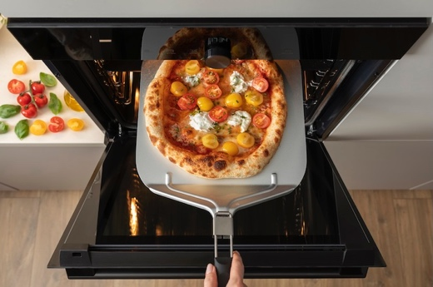 | Die perfekte Pizza mit knusprigem Rand aus dem Gorenje PizzaPlus-Backofen, der Temperaturen von bis zu 350 °C erreicht und die Pizza in nur 3 Minuten und 30 Sekunden backt.  @ Hisense Gorenje Austria  https://filestation.bluforce.at:5001/sharing/geu9VG4JY
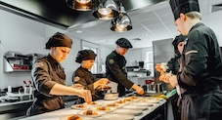 | Die Gastgewerbefachschule am Judenplatz (GAFA) gilt als österreichweit anerkannte Fachschule für Kochen, Patisserie sowie Management in Gastronomie und Tourismus.  @Gastgewerbeschule am Judenplatz  https://filestation.bluforce.at:5001/sharing/f1a11SzuU
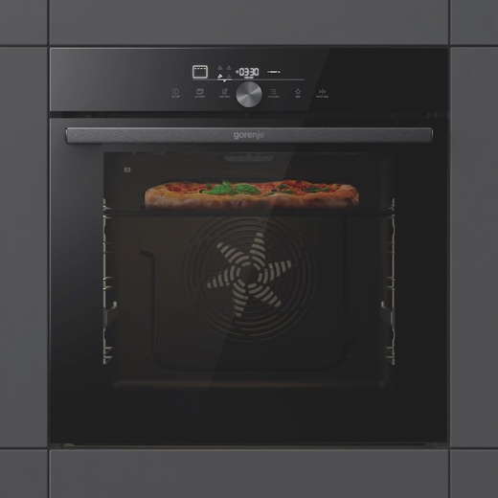 | Gorenje Pizzabackofen GO66E Pizza350C  @Hisense Gorenje Austria  https://filestation.bluforce.at:5001/sharing/AG58xFkqB
 | Andreas Kuzmits, Geschäftsführer von Hisense Gorenje Austria  „Wer heute in die Ausbildung investiert, gestaltet die Qualität von morgen!“  @Hisense Gorenje Austria  https://filestation.bluforce.at:5001/sharing/7Cv7kQqP1

Kontakt:
Nicole Madaras
Hisense Gorenje Austria GmbH
T: +43 660 9293866
nicole.madaras@gorenje.com

Ursula Wirth
bluforce Markkomm
T: +43676 83786212
u.wirth@bluforce.at

